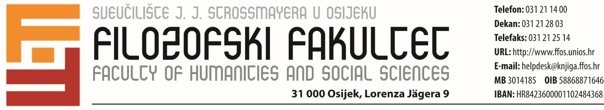
Odsjek za cjeloživotno obrazovanje
Pododsjek za Pedagoško-psihološko-didaktičko-metodičku izobrazbu

Osijek, 23. siječnja 2016.

Uvjeti za priznavanje ispita i postupak priznavanja ispita

1) U skladu s člankom 4. Zakona o znanstvenoj djelatnosti i visokom obrazovanju i člankom 71. Pravilnika o studijima i studiranju na Sveučilištu Josipa Jurja Strossmayera u Osijeku polazniku izobrazbe koji je položio ispit na Filozofskom fakultetu Osijek ili drugom visokom učilištu predmetni nastavnik može priznati položeni ispit ako predmet iz kojega je ispit položen po svom sadržaju i opsegu odgovara predmetu koji je polaznik izobrazbe upisao.
Ako predmet po svom sadržaju i opsegu približno odgovara predmetu koji je polaznik izobrazbe upisao, predmetni mu nastavnik može priznati ispit u cjelini ili zahtijevati da polaznik položi dio ispita.
Postupak priznavanja ispita vrši se po sljedećoj proceduri:
- Polaznik izobrazbe podnosi Referadi za PPDM izobrazbu sljedeću dokumentaciju:
- Molbu za priznavanje položenih ispita
- Zapisnik o priznavanju ispita
- Prijepis ocjena i opis predmeta, za koji se traži priznavanje, iz nastavnog plana i programa studija koji je polaznik završio.
- Molba za priznavanje položenih ispita i Zapisnik o priznavanju ispita mogu se preuzeti na poveznici http://www.ffos.unios.hr/pedagosko-psiholosko-didakticko-metodicku-izobrazba/naslovna (pod Dokumenti).
- Obrazac – Zapisnik o priznavanju ispita – polaznik popunjava do točke 1.
- Prijepis ocjena i izvadak iz nastavnog plana i programa studija moraju biti potpisani i ovjereni od nadležne obrazovne ustanove.
- Kod priznavanja ispita u indeks se pored naziva predmeta te imena i prezimena predmetnog nastavnika stavlja pečat “PRIZNAT”.
Ako se polazniku izobrazbe ne prizna ispit u cjelini već polaznik mora polagati dio ispita, tada polaznik takav ispit prijavljuje kao svaki drugi ispit.
2) Polaznicima izobrazbe koji su zaposleni ili su bili zaposleni u školi ili na fakultetu može se priznati predmet Školska praksa ako su tijekom rada u školi ili na fakultetu bili uključeni u neposredni nastavni rad s učenicima/studentima u trajanju od najmanje 21 radni dan u punoj satnici.
Za oslobođenje pohađanja i polaganja predmeta potrebno je Referadi za PPDM izobrazbu dostaviti potvrdnicu u kojoj će biti navedeni osnovni osobni podatci polaznika, u kojoj je obrazovnoj ustanovi zaposlen/bio zaposlen, na kojem radnom mjestu, u kojem vremenskom razdoblju, s kolikom tjednim nastavnim opterećenjem i koje je poslove obavljao. Potvrdnica mora biti ovjerena i potpisana od čelnika ustanove u kojoj polaznik radi/je radio.
Kod priznavanja predmeta Školska praksa u indeks se pored naziva predmeta te imena i prezimena predmetnog nastavnika upisuje “POLOŽIO”.

